L

Lunedì 19 aprile ore 20,30, incontro straordinario

in preparazione al mese di Maggio e alla Missione

Quest’anno il mese di Maggio acquista un significato del tutto straordinario: siamo invitati a pregare per la buona riuscita della Missione Parrocchiale, che avrà luogo a Meledo l’anno prossimo dal 9 al 20 febbraio 2005.
Sono cordialmente invitati alla riunione di lunedì 19 aprile, alle ore 20,30, tutti i collaboratori (animatori giovanili, Consiglio pastorale e consiglio amministrativo, ministri straordinari della Comunione, Catechisti, Lettori, animatori del Centro parrocchiale e tutti coloro che sono disposti a collaborare per la buona riuscita del mese di Maggio).
Sarà presente Padre Silvio dei ”Fratelli di S. Francesco”, per darci utili suggerimenti per la recita del Rosario nelle zone e per la preparazione alla Missione.
---------------------------------------------------------------------------------------------------
Raccolta vetro
Al solito posto c’è il rimorchio per la raccolta del vetro.
Una colomba per la vita
Sono stati raccolti euro 1’240,00 a favore dell’ADMO.
Si ringraziano quanti hanno collaborato.
---------------------------------------------------------------------------------------------------

La Biblioteca A. C. R. S. di Meledo
in collaborazione con
l’Istituto Comprensivo di Sarego
organizza una serata
per commemorare il giorno della Liberazione
“Per non dimenticare…”

Protagonisti i ragazzi di 3ª Media della Scuola “F. Muttoni”
con la presenza di un esperto di storia

Venerdì 23 aprile alle ore 20,30
presso la Grande Sala del Centro Parrocchiale di Meledo.

Tutta la comunità è invitata.
Entrata libera

Domenica 18, ore 10,30 CRESIMA (Mons. Pietro Nonis)
Lunedì 19, ore 20,30 Incontro di tutti i Collaboratori con frà Silvio,
in preparazione al mese di Maggio e alla Missione parrocchiale
Martedì 20, ore 20,30 incontro Genitori dei fanciulli di 1ª Comunione
Mercoledì 21, ore 15,00 Confessioni 5ª elem. A e B
Venerdì 23, ore 5,00 partenza Pellegrinaggio a Cascia, Assisi e Gubbio
ore 15,30 Confessioni 1ª Media A e B
* Ringraziamo Padre Davide Bisognin, che sostituisce don Demetrio nella celebrazione delle SS. Messe festive: Sabato sera 24/04 e Domenica 25/04.
Domenica 25, Acierrissimo a Vicenza
----------------------------------------------------------------------
Pulizie della Chiesa, mercoledì 21 Aprile ore 9,00: Bocconcello Luisa – Chiarello Giuliana – Gastaldi Francesca – Lovato Francesca –Vitaliani Clara
Pulizie delle Aule di Catechismo, martedì 20 Aprile, ore 14,30: Gonzato Maristella in Mastrotto – Segato Franca in Dalla Tomba – Fornaro Francesca in Adami – Coats Esther in Gemmo

Visita e Benedizione delle famiglie: vie D. Chiesa e Casa Velo (da completare) e poi… via Veneto e Marconi.
Battesimi: la prossima celebrazione avrà luogo la domenica 9 maggio, ore 10,30.
-----------------------------------------------------------------------------------------------------

Il Sacramento della Cresima
“Come il Padre ha mandato me, anch’io mando voi: ricevete lo Spirito Santo” (Giovanni 20, 21-22)

Celebrante S. E. Mons. Pietro Nonis

Ricevono il Sacramento della Cresima, il 18 aprile 2004, nella Chiesa di Meledo:

CHIARA BERTOCCO MATTEO RIGO
ANDREA GIACOMETTI ISABEL BONIELLI
CHIARA PIZZATO MATTIA CEROLINI
CRISTIAN VOLPATO JESSICA MENTI
CINZIA METTIFOGO MAURIZIO MAULE
FRANCO SCARSO MARICA CONTE
ELSA ZAUPA NICOLA FAEDO
GABRIELE GIUSTI MARTINA SALGAROLLO
GENNY SAMBUGARO PAOLO ROSSATO
GIULIA COVOLO VALENTINA BELOSI
LUCA DOMINICI BERALDO SIMONE RANCAN
GIULIA MICHELETTO VALENTINA FORTUNA
VANESSA BRUZZO

POSTA PRIORITARIA di Tonino Lasconi Adamo e…Deva

Don Tonino, se Adamo e Deva erano i primi uomini, perché prima di formarsi l’uomo come noi c’erano gli ominidi? Per caso è vero quello che mi ha detto mamma che dopo aver mangiato la mela si è ricominciato tutto da capo? Ciao, Natalia

Carissima Natalia, con il tuo Adamo e Deva per poco non mi fai morire di una risata. Però con il tuo errorino mi hai dato la dritta per darti una risposta semplice su un problema così complicato. Infatti Adamo ed Eva non sono nomi di persona come, che ne so, Edoardo e Natalia. Adamo significa “l’uomo”, tutti gli uomini, ed Eva significa “la donna”, tutte le donne, quindi tu la puoi chiamare benissimo Deva.
La Bibbia, Natalia, non ci racconta la storia dei primi uomini, di come sono apparsi sulla terra, o di come hanno cominciato a camminare eretti. A queste domande deve rispondere la scienza. La Bibbia cerca di rispondere alle domande che gli uomini e le donne si pongono da sempre, fin da quando sono apparsi sulla Terra: “Da dove siamo sbucati fuori? Chi ci ha creati? Perché tra maschi e femmine non sempre c’è un buon rapporto? Perché lavorare ci costa tanta fatica? Perché c’è la sofferenza fin dal momento della nascita?”.
Non devi quindi leggere la Bibbia come un libro di scienze o di storia, ma di risposte alle domande sul senso della vita.
Dalla tua domanda ne spunta, infatti, un’altra che tanti si pongono: “Chi ha ragione, la Bibbia con Adamo ed Eva, o la scienza con gli ominidi?”. E’ una domanda mal posta, perché Bibbia e scienza hanno scopi e modi di parlare diversi. Un esempio. Un poeta (A. Machado) parla della primavera così: “Un giorno – mi sorprese la primavera – che in tutti i campi intorno – sorrideva… E il sole – sulle fronde tenere – era una pioggia – di raggi d’oro…”. Uno scienziato invece ne parla così: “La primavera è la stagione che segue l’inverno e anticipa l’estate. Le giornate si allungano, le temperature diventano più miti, e gli alberi cominciano a fiorire”.
Chi ha ragione? Ma tutte e due, perché parlano in modo diverso per scopi diversi. La cosa importante è che la Bibbia venga letta in modo serio, e che la scienza sia seria.
Natalia, quello che ha detto tua mamma non lo capisco. Puoi fartelo spiegare meglio e poi riscrivermi? Ciao Don Tonino.

Hanno collaborato: Don Demetrio, Giuseppe, Giuseppe .
Venerdì 23 Aprile, alle ore 20.30, ci sarà Neris.

MELEDO - PARROCCHIA DI S. MAURIZIO

II Domenica di Pasqua
N. 393 – 18 Aprile 2004

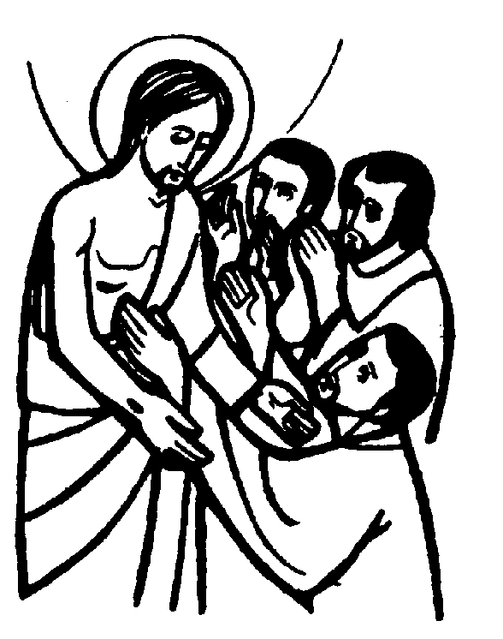

Venne Gesù a porte chiuse, si fermò in mezzo a loro e disse: “Pace a voi !
(Gv. 20,19.26)

La sera stessa di Pasqua, Gesù risorto appare in mezzo ai suoi apostoli. E’ l’inizio del suo continuo ritorno domenicale tra i fedeli riuniti nel suo nome.

DOMENICA 18: 2ª di Pasqua Ss. Messe festive ore 8:00 –10:30
Ore 8,00 def. Ottavio e Maria Burato; Negro Sergio

Ore 10,30 CRESIMA (Mons. Pietro Nonis)

LUNEDI’ 19: S. Fortunata ore 19,00 S.Messa
Def. P. Pietro Albanello e fam. Faedo; Bisognin Ada e Guido;

MARTEDI 20: S. Agnese di Montepulciano ore 8,30 S. Messa

MERCOLEDI’ 21: S. Anselmo d’Aosta ore 8,30 S. Messa
Def. 30º Suor Agnese Zileva

GIOVEDI’ 22: S. Leonida ore 19,00 S.Messa
Def. a. Massignan Vittorio

VENERDI’ 23: S. Giorgio ore 15,00 S. Messa
Def. a. Tognato Antonio

SABATO 24: S. Fedele da Sigmaringen ore 19,00 S. Messa prefestiva
Def. Pasqualotto Luigino; Trentin Attilio; Nastellis Tulio; Mastrotto Antonio; Belloni Efrem e fam. Cusinato; fam. Nori Achille e Nori Maurizio; Tini Giuseppe e Soldà Erminia.

DOMENICA 25: 3ª di Pasqua - S. Marco
Ss. Messe festive ore 8,00 –10,30
Ore 8,00 def. Brun Mario e Lorenzo;
ore 10,30 def. Suor Agnese; Menon Mario

A C I E R R I S S I M O: incontro diocesano A.C.R. a Vicenza

